Страница «ГЛАВНАЯ»:
- Заменить контактный телефон в г. Алматы: +7 (727) 367-15-67, старый убрать.
- В контактах по г. Алматы в скобках или мелким шрифтом написать – «головной офис»
- Вместо контактов в г. Астана указать «г. Семей (производство)» и указать номер телефона +7 (7222) 63-14-97
- Указать режим работы: с 9.00 до 18.00.
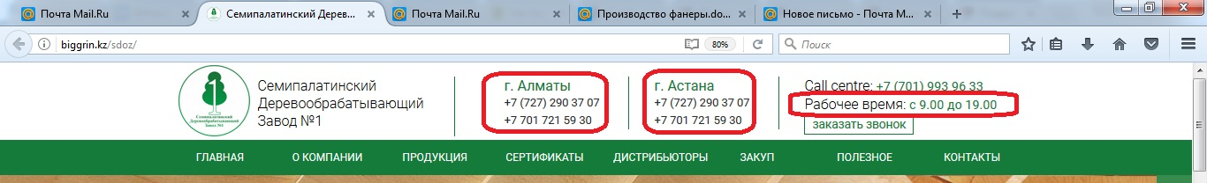

- Проверить работу ссылки при нажатии на кнопку «ГЛАВНАЯ», она ведёт на сайт biggrin, а должна на главную.
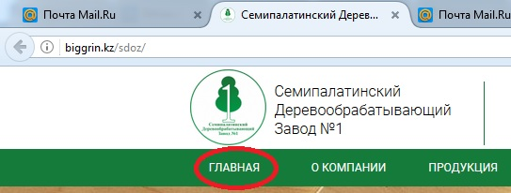

- После нажатия на кнопки «Заказать звонок» экран затемняется, а после их закрытия не осветляется. После нажатия кнопки «Заказать звонок», форма должна закрываться, а не оставаться.
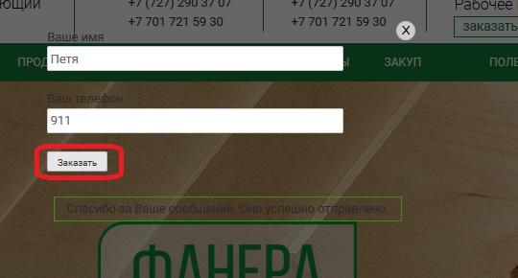
- Заменить название кнопки «О компании» на «О заводе».
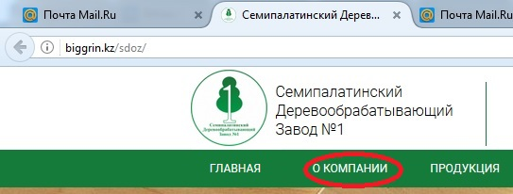

- Заменить название кнопки «Закуп» на «Поставщикам».
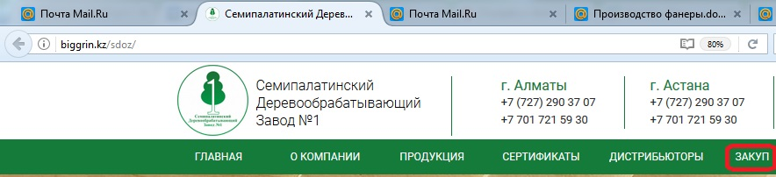

- Заменить название кнопки «Дистрибьюторы» на «Дилеры».
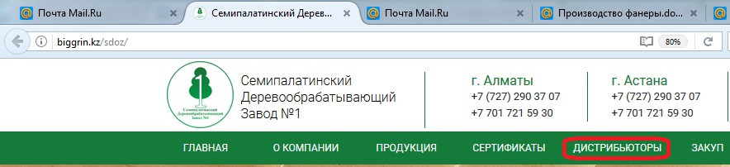

- На сменяемых слайдах на главной странице изменить названия и добавить слайды:
  - Фанера для опалубки (заменить фото на «Фанера для опалубки»);
  - Фанера для автомобилестроения (фото «Фанера для автомобилестроения»);
  - Фанера для интерьера (оставить существующее фото);
  - Фанера для экстерьера (фото «Фанера для экстерьера»)
  - Пиломатериал (переименовать «Фанера и пиломатериалы» и оставить существующее фото).

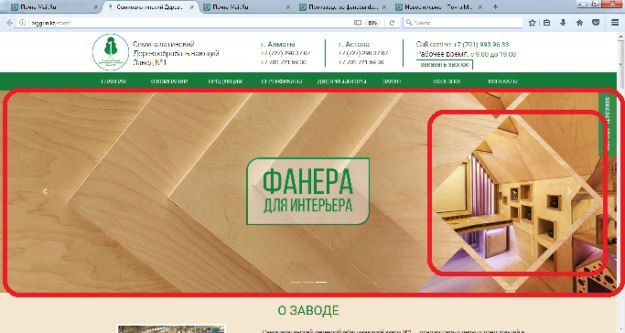

- В элементе «О заводе» заменить существующее фото на фото «Шпон_2» и разместить первые два абзаца статьи, чтобы они помещались полностью
(Статья в конце этого документа)
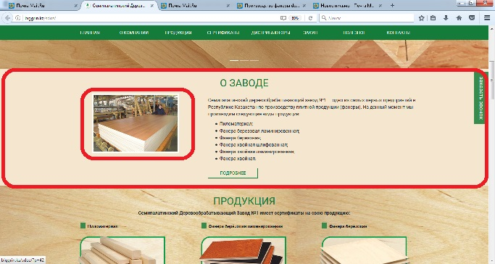

- В элементе «Продукция» изменить порядок представления продукции:
  - фанера берёзовая (марка ФК), оставить фото от существующей берёзовой фанеры;
  - фанера берёзовая повышенной водостойкости (марка ФСФ), вставить фото «Фанера ФСФ_2»;
  - фанера хвойная повышенной водостойкости (марка ФСФ), оставить фото от существующей хвойной фанеры;
  - фанера ламинированная берёзовая (марка ФОФ), оставить фото от существующей фанеры берёзовой ламинированной;
  - фанера хвойная ламинированная (марка ФОФ), оставить фото от существующей фанеры хвойной шлифованной;
  - пиломатериал, оставить существующее фото.
Внизу необходимо добавить следующее предложение – По требованию клиента берёзовая и хвойная фанера выпускается в следующих вариантах: шлифованная с двух сторон (Ш2/S2), шлифованная с одной стороны (Ш1/S1), нешлифованная (НШ).
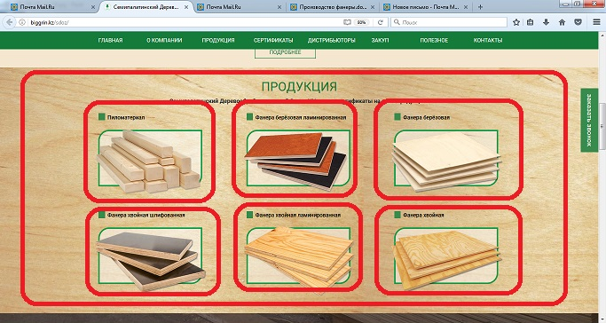

- В элементе «Сертификаты» заменить устаревшие сертификаты на новые. Изменить порядок расположения сертификатов:
  - Сертификат происхождения товара;
  - Сертификат соответствия на берёзовую фанеру (сначала на казахском, а затем на русском языках);
  - Сертификат соответствия на хвойную фанеру (сначала на казахском, а затем на русском языках);
  - Сертификат соответствия на хвойную ламинированную фанеру (сначала на казахском, а затем на русском языках);
  - Сертификат соответствия на пиломатериал (сначала на казахском, а затем на русском языках);
  - Лидер Казахстана 2013;
  - Отечественный производитель фанеры №1 2013 года в Казахстане
  - KazBuild 4-7 сентября 2012 года;
  - KazBuild 14-16 марта 2012 года
  - Удалить сертификат дилера
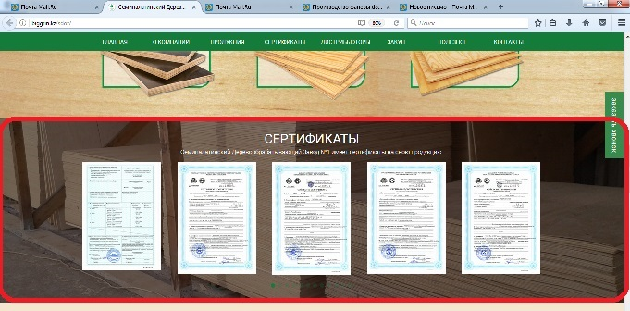

- Название элемента Дистрибьюторы переименовать в Дилеры
- В элементе Дистрибьюторы заменить предложение «Семипалатинский деревообрабатывающий завод №1 имеет все необходимые сертификаты на свою продукцию» на предложение «Официальным дилером ТОО «Семипалатинский деревообрабатывающий завод №1» в Республике Казахстан является ТОО «РКД».
- Из контактов ТОО «РКД» убрать адрес, офис продаж и офис-менеджера. Оставить телефоны (+7 (727) 290-37-07, +7 (727) 317-75-19), факс (+7 (727) 239-91-66), актвивную ссылку на сайт (www.rkd.kz), активную ссылку на почту (info@rkd.kz).
- Добавить сертификат дилера ТОО «РКД».
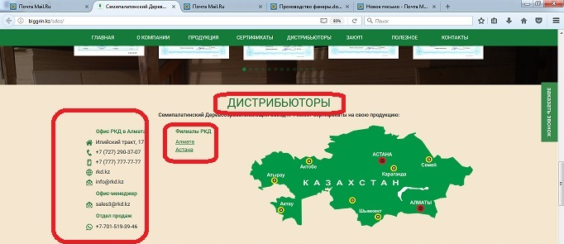
- Название элемента «Закуп» заменить на «Поставщикам».
- Изменить предложение «Завод закупает на постоянной основе: Кругляши/Берёзу/Хвою/Осину/Смолы.» на предложение «Завод закупает на постоянной основе: Фанерный кряж лиственных и хвойных пород / Пиловочник хвойных и лиственных пород / Смолы фенолоформальдегидные / Бумагу, импрегнированную фенольными смолами.»
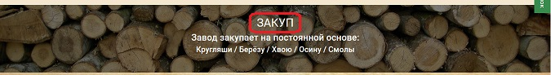

- Добавить кнопку «подробнее» и сделать активными ссылками словосочетания: фанерный кряж лиственных и хвойных пород; пиловочник хвойных и лиственных пород; смолы фенолоформальдегидные; бумагу, импрегнированную фенольными смолами. (я уточню, куда ведут ссылки)

- В элементе «Контакты» сделать следующие изменения:
  - г. Алматы (головной офис): адрес оставить без изменений; телефон изменить на +7 (727) 367-15-67; мобильный телефон изменить на +7 (701) 993-96-33, e-mail изменить на info@sdoz1.kz., добавить активную ссылку на схему проезда в г. Алматы, в формате PDF.
  - г. Семей (производство): изменить адрес на «Западный промузел, 43»; телефон изменить на +7 (7222) 63-14-97; мобильный телефон удалить, e-mail изменить на info@sdoz1.kz.; добавить активную ссылку на схему проезда в г. Семей, в формате PDF.
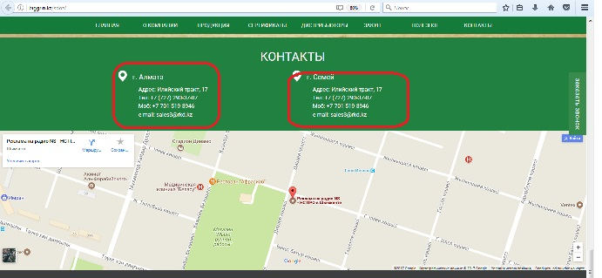
  - Добавить две активные карты – Семей и Алматы. (это возможно?)

Страница «О ЗАВОДЕ»
- Заменить статью о заводе (ниже по тексту).
Страница «ПРОДУКЦИЯ»
- Убрать слово «Рубрика:»
- Изменить форматирование наименований продукции.
- Изменить порядок отображения продукции.
- На страницах, посвящённых продукции убрать возможность добавления комментариев.
Страница «ПОСТАВЩИКАМ»
- Сделать по принципу страницы «ПРОДУКЦИЯ»
- Предусмотреть возможность добавления требований к закупаемым материалам, в виде скачиваемых файлов.
ОБЩИЕ ЗАМЕЧАНИЯ
- После нажатия кнопки «Подробнее» (во всех статьях) в развёрнутом тексте появляются два первых абзаца.
- В словосочетании «Семипалатинский деревообрабатывающий завод» последние два слова должны писаться с маленькой буквы

О ЗАВОДЕ
ТОО «Семипалатинский деревообрабатывающий завод №1» - единственный производитель большеформатной фанеры повышенной водостойкости (марка ФСФ) в Республике Казахстан.
Строительство завода стартовало 25 января 2012 года, а уже в мае 2012-го завод выдал первую партию готовой продукции. Установленное оборудование позволило начать выпуск высококачественной фанеры толщиной от 4 мм до 30 мм из различных пород древесины, полностью соответствующую требованиям Государственных стандартов Республики Казахстан.
В 2013 году на заводе была проведена модернизация существующего и установка нового, более мощного оборудования. Это поспособствовало увеличению производственной мощности и повышению конкурентоспособности завода за счет повышения качества выпускаемой продукции.
В 2015 году на ТОО «Семипалатинский деревообрабатывающий завод №1» была запущена в эксплуатацию современная линия по производству ламинированной фанеры. Годовой объем выпуска составил 5 тысяч кубических метров. Современная технология производства позволяет придать поверхности ламинированной фанеры свойства с высокой стойкостью к природным и химическим воздействиям.
Ряд работ, направленных на увеличение производительности завода и увеличение ассортимента выпускаемой продукции, был проведён и в 2017 году.
В настоящее время завод выпускает следующие виды продукции: берёзовая водостойкая фанера (марка ФК), берёзовая и хвойная фанера повышенной водостойкости (марка ФСФ); берёзовая и хвойная ламинированная фанера (марка ФОФ); пиломатериал хвойных и лиственных пород.
Фанера, склеенная карбамидо-формальдегидными клеями (ФК) - согласно EN636-1, предназначена для использования в сухих условиях (W < 65%) и соответствует первому классу биологической̆ стойкости.
Фанера, склеенная феноло-формальдегидными клеями (ФСФ) - согласно EN636-2, предназначена для использования во влажных условиях (W < 85%) и соответствует второму классу биологической̆ стойкости.
Фанера, склеенная феноло-формальдегидными клеями (ФСФ) и облицованная импрегнированной̆ бумагой̆ (ламинированная) - согласно EN636-3, предназначена для использования на открытом воздухе (W > 85%) и соответствует третьему классу биологической̆ стойкости.
Все виды фанеры выпускаются в толщинах от 4 мм до 30 мм. Толщины более 22 мм не входят в стандартную линейку и изготавливаются по отдельной договорённости с заказчиком. Форматы выпускаемой фанеры: 2440*1220 мм и 1220*2440 мм. По отдельной договорённости возможно изготовление фанеры других форматов.
Повышенная водостойкость выпускаемой нами фанеры достигается за счёт применения высококачественной фенолоформальдегидной смолы российского производства. Сырьём для выпускаемой продукции является отборная древесина хвойных (сосна) и лиственных (береза) пород, поставляемая из лесов Восточно-Казахстанской области, Алтайского края, Новосибирской и Омской областей Российской Федерации.
Квалифицированный и технически грамотный персонал – конкурентное преимущество нашего завода. Высокое качество выпускаемой продукции обеспечивает возможность широкого спектра её применения. Наша продукция применяется в таких сферах, как строительство, производство мебели, автомобилестроение, судостроение, вагоностроение и т.п. Кроме того, фанеру применяют в качестве элементов интерьера и экстерьера, а также в качестве упаковочного материала.

